第13单元 铁、铜的获取及应用 金属矿物的开发利用
考点一 铁及其重要的化合物
知识梳理
1.铁的存在(a)
(1) 铁在周期表中的位置为 ,是一种应用最广泛的过渡元素,通常显 价和 价,其中
价比较稳定。
(2)存在形态:
自然界中铁主要以 形式存在,铁单质只存在于 中。铁元素在地壳中的含量位居第 位。
(3)常见铁矿石:
磁铁矿[主要成分为 (填化学式,下同)],赤铁矿(主要成分为 ),黄铁矿(主要成分为 )。
2.铁的性质
(1)物理性质(a):
纯铁为 色,具有导电、导热和延展性,具有能被 吸引的特性。
(2)化学性质(写化学式或化学方程式)(b)
铁单质性质活泼,有较强的还原性,氧化产物中铁元素的主要化合价为+2价或+3价。
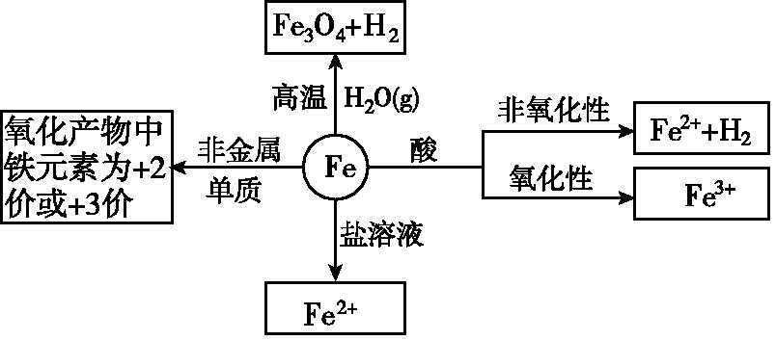
①与非金属单质的反应
a.与O₂的反应:
常温:铁被腐蚀生成铁锈,其主要成分为 。
点燃: 。
b.与Cl₂的反应: 。
c.与S的反应: 。
②与水的反应:常温下铁与水不反应,在高温条件下与水蒸气的反应为 。
③与酸的反应:
a.与非氧化性酸反应的离子方程式: 。
b.与氧化性酸反应:遇冷的浓硫酸或浓硝酸钝化,与稀硝酸或在加热条件下与浓硫酸、浓硝酸反应,但无H₂产生。
④与某些盐溶液的反应:
a.与CuSO₄溶液反应的离子方程式: 。
b.与FeCl₃溶液反应的离子方程式: 。
3.铁的冶炼(b)
(1)设备: 。
(2)原料:
、 、空气、 等。
(3)反应原理:
用还原剂将铁从其化合物中 出来。
(4)炼铁的主要化学方程式:
①还原剂的形成: , 。
②铁的还原: 。
③炉渣的形成: , 。
4.铁的氧化物(c)
化学式 | FeO | Fe₂O₃ | Fe₃O₄
俗名 | — | 铁红 | 磁性氧化铁
颜色状态 | 黑色粉末 | 红棕色粉末 | 黑色晶体
溶解性 | 难溶于水 | 难溶于水 | 难溶于水
铁的化合价
稳定性 | 不稳定 | 稳定 | 稳定
与H⁺反应的离子方程式 | FeO+2H⁺Fe²⁺+H₂O
5.铁的氢氧化物(c)
化学式 | Fe(OH)₂ | Fe(OH)₃
颜色状态 | 色固体 | 色固体
与盐酸反应 | Fe(OH)₂+2H⁺Fe²⁺+2H₂O | Fe(OH)₃+3H⁺Fe³⁺+3H₂O
受热分解 | — | 2Fe(OH)₃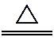Fe₂O₃+3H₂O
(续表)
化学式 | Fe(OH)₂ | Fe(OH)₃
制法 | 可溶性亚铁盐与碱溶液反应  Fe²⁺+2OH⁻Fe(OH)₂↓ | 可溶性铁盐与碱溶液反应  Fe³⁺+3OH⁻Fe(OH)₃↓
二者的关系 | 在空气中,Fe(OH)₂能够非常迅速地被氧气氧化成Fe(OH)₃,现象是白色絮状沉淀迅速变成 色,最后变成  色,化学方程式为
题组训练
题组 铁及其化合物的性质及应用
1.[2020·浙江学军中学高三其他] 在通风橱中进行下列实验:
步骤 | 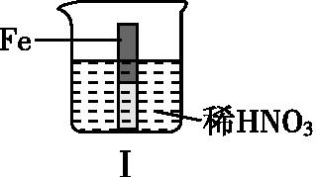 | 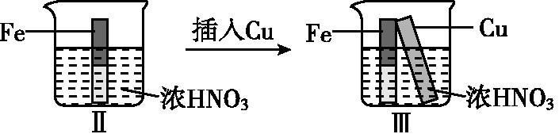
现象 | Fe表面产生大量无色气泡,液面上方变为红棕色 | Fe表面产生少量红棕色气泡后,迅速停止 | Fe、Cu接触后,其表面均产生红棕色气泡
下列说法中,不正确的是 ( )
A.Ⅰ中气体由无色变红棕色的化学方程式为2NO+O₂2NO₂
B.Ⅱ中的现象说明Fe表面形成致密的氧化层,阻止Fe进一步反应
C.对比Ⅰ、Ⅱ中现象,说明稀HNO₃的氧化性强于浓HNO₃
D.针对Ⅲ中现象,在Fe、Cu之间连接电流计,可判断Fe是否持续被氧化
2.[2020·浙江宁波中学高三阶段测试] 如图13-1所示,此装置可用来制取和观察Fe(OH)₂在空气中被氧化的颜色变化。实验时必须使用铁屑和6 mol·L⁻¹的硫酸,其他试剂任选。填写下列空白:
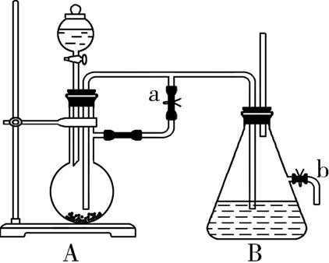
图13-1
(1)B中盛有一定量的NaOH溶液,A中应预先加入的药品是 。A中反应的离子方程式是 。
(2)实验开始时先将止水夹a (填“打开”或“关闭”)。
(3)简述生成Fe(OH)₂的操作过程: 。
(4)实验完毕,打开b处止水夹,放入一部分空气,此时B瓶中发生的反应为 。
(5)下列各图示中能较长时间看到Fe(OH)₂白色沉淀的是 (填序号)。
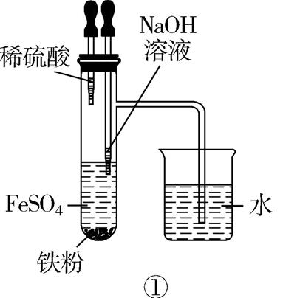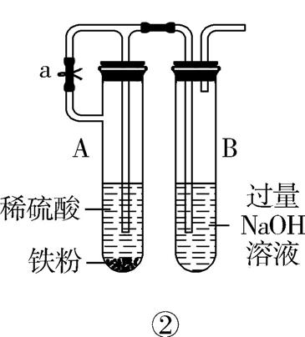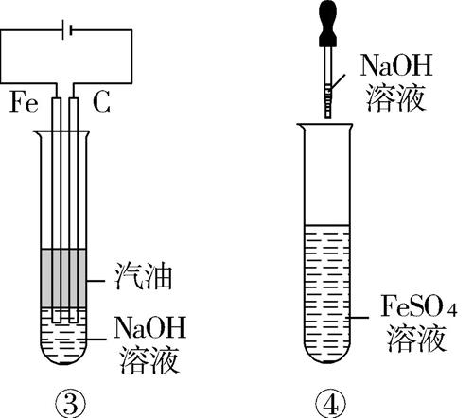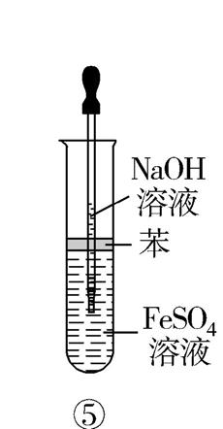
图13-2
考点二 Fe²⁺、Fe³⁺的性质及检验
知识梳理
1.亚铁盐(c)
含有Fe²⁺的溶液呈浅绿色,Fe²⁺既有 性,又有 性,Fe²⁺与Zn、Cl₂反应的离子方程式分别为Zn+Fe²⁺Zn²⁺+Fe,2Fe²⁺+Cl₂2Fe³⁺+2Cl⁻。
2.铁盐(c)
(1)氧化性
含有Fe³⁺的溶液呈 色,Fe³⁺具有氧化性,Fe³⁺与Cu反应的离子方程式为2Fe³⁺+Cu2Fe²⁺+Cu²⁺。
(2)特性
含有Fe³⁺的盐溶液遇到KSCN时变成 色。
3.亚铁盐和铁盐的转化(c)
Fe²⁺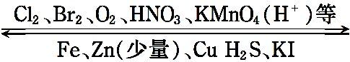Fe³⁺
完成下列变化的离子方程式,体会Fe²⁺与Fe³⁺的转化条件。
(1)将H₂S气体通入FeCl₃溶液中产生淡黄色沉淀: 。
(2)将FeCl₃溶液滴入KI-淀粉溶液中,溶液变蓝: 。
(3)用FeCl₃溶液腐蚀废旧线路板上的铜箔: 。
(4)将H₂O₂溶液滴入到酸性FeCl₂溶液中: 。
4.Fe²⁺和Fe³⁺的检验(c)
(1)根据溶液颜色判断:含有Fe²⁺的溶液显浅绿色;含有Fe³⁺的溶液显棕黄色。
(2)用KSCN溶液和氯水检验
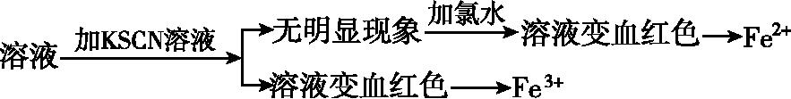
(3)用NaOH溶液检验
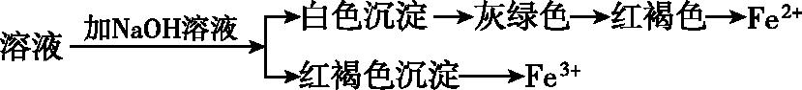
(4)含Fe²⁺、Fe³⁺的混合溶液中Fe²⁺、Fe³⁺的检验
①Fe³⁺的检验:
A.混合溶液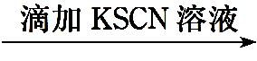溶液变血红色,说明含有Fe³⁺
B.混合溶液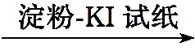试纸变蓝色,说明含有Fe³⁺
②Fe²⁺的检验:
混合溶液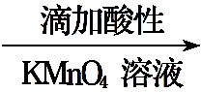KMnO₄溶液紫红色褪去,说明含有Fe²⁺
题组训练
题组一 Fe³⁺和Fe²⁺的性质及转化
1.向盛有Fe₂O₃、CuO、Fe、Cu的烧杯中加入过量稀硫酸,充分反应后,仍有红色粉末剩余,则关于反应后溶液中金属阳离子的判断一定正确的是 ( )
A.一定有Fe²⁺,可能有Cu²⁺
B.只有Fe²⁺
C.一定有Fe²⁺、Cu²⁺,可能有Fe³⁺
D.只有Fe²⁺和Fe³⁺
2.为了探究铁及其化合物的氧化性和还原性,其同学设计如下实验方案,其中符合实验要求且正确的是 ( )
选项 | 实验操作 | 实验现象 | 离子反应 | 实验结论
A | 在氯化亚铁溶液中滴加新制氯水 | 浅绿色溶液变成棕黄色溶液 | 2Fe²⁺+Cl₂2Fe³⁺+2Cl⁻ | Fe²⁺具有氧化性
B | 在氯化亚铁溶液中加入铜片 | 浅绿色溶液变成蓝色溶液 | Fe²⁺+CuFe+Cu²⁺ | 铜具有还原性
C | 在氯化铁溶液中加入铁粉 | 棕黄色溶液变成浅绿色溶液 | 2Fe³⁺+Fe3Fe²⁺ | 铁单质具有还原性
D | 在氯化铁溶液中加入铜粉 | 棕黄色溶液变成蓝色溶液 | 2Fe³⁺+Cu2Fe²⁺+Cu²⁺ | Fe³⁺具有还原性
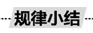
铁三角中重要的转化
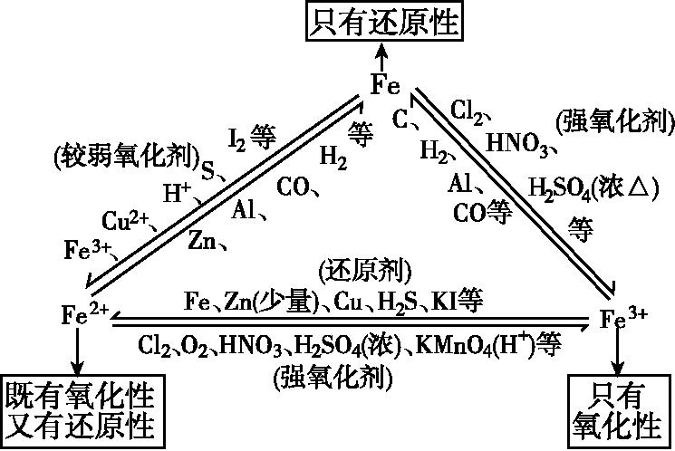
题组二 Fe²⁺、Fe³⁺的检验
3.下列有关物质检验的方法不合理的是 ( )
A.向某溶液中滴加KSCN溶液,溶液不变色,滴加氯水后溶液显血红色,该溶液中一定含有Fe²⁺
B.用酸性KMnO₄溶液检验FeCl₃溶液中是否含有FeCl₂
C.检验绿矾晶体是否已氧化变质,可将绿矾晶体溶于稀H₂SO₄后滴加KSCN溶液,再观察溶液是否变红色
D.向某溶液中加入NaOH溶液产生红褐色沉淀,说明溶液中含有Fe³⁺
4.选择合适试剂完成甲、乙两组实验。
甲组:检验含Fe³⁺的溶液中是否含有Fe²⁺;
乙组:检验含Fe²⁺的溶液中是否含有Fe³⁺。
下列试剂及加入试剂顺序能达到实验目的的是 ( )
试剂选项 | 甲组 | 乙组
A | 新制氯水、KSCN溶液 | NaOH溶液
B | 酸性KMnO₄溶液 | KSCN溶液
C | KOH溶液 | 溴水
D | 溴水 | 酸性KMnO₄溶液
5.某同学为了检验家中的一瓶补铁药(成分为FeSO₄)是否变质,查阅了有关资料,得知Fe²⁺能被酸性高锰酸钾溶液氧化而使高锰酸钾溶液褪色,并结合已学的知识设计了如下实验:将药片除去糖衣研细后,溶解过滤,取滤液分别加入两支试管中,在一支试管中滴入酸性高锰酸钾溶液,在另一支试管中滴入KSCN溶液。请你填出该同学实验中出现以下现象时应得出的结论:
(1)若滴入酸性高锰酸钾溶液后褪色,滴入KSCN溶液后不变红,结论是 。
(2)若滴入酸性高锰酸钾溶液后不褪色,滴入KSCN溶液变红,结论是 。
(3)若滴入酸性高锰酸钾溶液后褪色,滴入KSCN溶液变红,结论是 。
(4)能不能将KMnO₄和KSCN滴入到同一试管中进行验证,为什么?试进行解释: 。
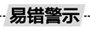
检验Fe²⁺和Fe³⁺时的注意事项
(1)检验Fe²⁺时不能先加氯水后加KSCN溶液,也不能将加KSCN后的混合溶液加入足量的新制氯水中(新制氯水可以氧化SCN⁻)。
(2)当溶液浓度较稀时,不宜利用观察法或加NaOH溶液的方法检验Fe²⁺或Fe³⁺的存在。
(3)Fe³⁺、Fe²⁺、Cl⁻同时存在时不能用酸性KMnO₄溶液检验Fe²⁺(Cl⁻能还原酸性KMnO₄溶液,有干扰)。
(4)检验Fe²⁺、Fe³⁺的其他方法
①检验Fe²⁺最好、最灵敏的试剂是铁氰化钾K₃[Fe(CN)₆]:3Fe²⁺+2[Fe(CN)₆]³⁻Fe₃[Fe(CN)₆]₂↓(蓝色)。
②检验Fe³⁺也可用苯酚(C₆H₅OH),在FeCl₃溶液中滴加苯酚溶液,溶液显紫色。
考点三 铜及其化合物
知识梳理
1.铜的性质及冶炼
(1)存在形态(a)
在自然界中铜元素的存在形态:既有游离态,又有化合态,以 为主。常见的铜矿有:黄铜矿(主要成分为 )、孔雀石[主要成分为 ]。
(2)物理性质(a)
铜呈 色,具有金属光泽,具有导电性、导热性、延展性,被广泛用于电器元件、导线等的制造。
(3)化学性质(b)
反应物质 |  | 化学方程式
非金属  单质 | O₂ | 2Cu+O₂2CuO
 | S | 2Cu+S
 | Cl₂ | Cu+Cl₂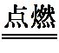CuCl₂
氧化  性酸 | 浓H₂SO₄ | Cu+2H₂SO₄(浓)CuSO₄+SO₂↑+2H₂O
 | 浓HNO₃ | Cu+4HNO₃(浓)
 | 稀HNO₃ | 3Cu+8HNO₃(稀)
盐溶液 | AgNO₃溶液、FeCl₃溶液 | Cu+2AgNO₃Cu(NO₃)₂+2Ag Cu+2FeCl₃CuCl₂+2FeCl₂
(4)铜的冶炼(b)
①高温冶炼黄铜矿→ →电解精炼。
②湿法炼铜
反应原理为 (用离子方程式表示)。
③生物炼铜
利用微生物将难溶的铜矿转化为易溶的铜盐,再将其转化为 。
2.铜的重要化合物
(1)氧化铜和氧化亚铜

名称 | 氧化铜 | 氧化亚铜
颜色 | 黑色 | 砖红色
与酸反应(H⁺) | CuO+2H⁺Cu²⁺+H₂O | Cu₂O+2H⁺Cu²⁺+Cu+H₂O(反应中的酸为非强氧化性酸)
与H₂、乙醇  等还原剂反应 | H₂+CuO  CH₃CH₂OH+CuO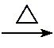 | H₂+Cu₂O2Cu+H₂O
转化关系 | 4CuO2Cu₂O+O₂↑
(2)氢氧化铜[Cu(OH)₂]是 不溶于水的固体,可溶于酸,受热分解的化学方程式为 ;具有弱氧化性,可用于检验 。
(3)无水硫酸铜(CuSO₄)是 色粉末,常用于检验水的存在,吸水后变为 色的晶体(CuSO₄·5H₂O),俗称 。铜盐能杀死某些细菌,并能抑制藻类生长,游泳馆常用 作池水消毒剂;CuSO₄和 的混合液即为无机农药波尔多液,是一种良好的杀菌剂。
题组训练
题组 铜及其化合物的性质和应用
1.某同学通过如下流程制备氧化亚铜:
Cu₂(OH)₂CO₃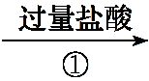CuCl₂溶液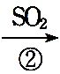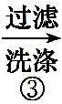CuCl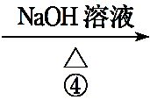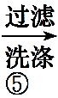Cu₂O
图13-3
已知CuCl难溶于水和稀硫酸:Cu₂O+2H⁺Cu²⁺+Cu+H₂O
下列说法不正确的是 ( )
A.步骤②中的SO₂可用Na₂SO₃替换
B.步骤③中为防止CuCl被氧化,可用SO₂水溶液洗涤
C.步骤④发生反应的离子方程式为2CuCl+2OH⁻Cu₂O+2Cl⁻+H₂O
D.如果Cu₂O试样中混有CuCl和CuO杂质,用足量稀硫酸与Cu₂O试样充分反应,根据反应前、后固体质量可计算试样纯度
2.[2019·浙江4月选考] 固体化合物X由3种元素组成。某学习小组进行了如下实验:
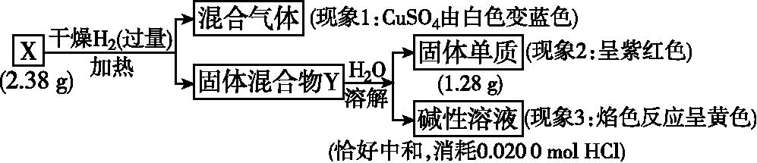
图13-4
请回答:
(1)由现象1得出化合物X含有 元素(填元素符号)。
(2)固体混合物Y的成分是 (填化学式)。
(3)X的化学式为 。
X与浓盐酸反应产生黄绿色气体,固体完全溶解,得到蓝色溶液,该反应的化学方程式是 。
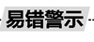
铜及其化合物性质中几个注意事项
(1)可利用反应2Cu+O₂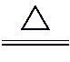2CuO除去混合气体中的少量O₂。
(2)常利用CuSO₄转化为CuSO₄·5H₂O时固体由白色粉末变成蓝色晶体检验少量水的存在。但不能用于作干燥剂来除去水。
(3)Cu和Cu₂O均为红色物质,可各取一定量样品,分别加入稀硫酸,若溶液由无色变为蓝色,则该红色物质为Cu₂O,否则为Cu。
考点四 金属矿物的开发和利用 合金
知识梳理
1.金属的开发与金属活动性的关系(a)
(1)常见金属大规模开发、利用的大致年限:
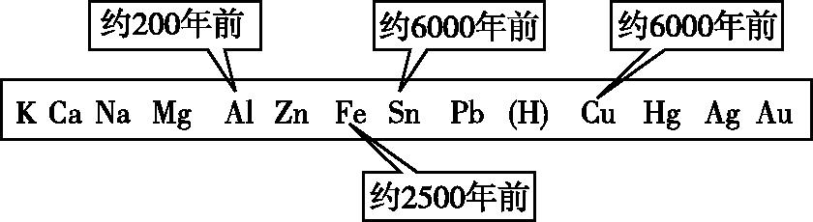
(2)金属利用时间与金属活动性的关系:
金属活动性 ,人类开发、利用该金属的时间就越晚;金属活动性 ,人类开发、利用该金属的时间就越早。
(3)金属冶炼的原理和实质
①金属冶炼的原理:
利用 反应的原理,在一定条件下,用 或者加热、电解方法把金属 还原为金属 。
②金属冶炼的实质:
金属离子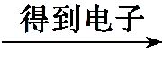金属单质,即M^{n+}+ne⁻M。
③金属冶炼的方法: 、 、 等。
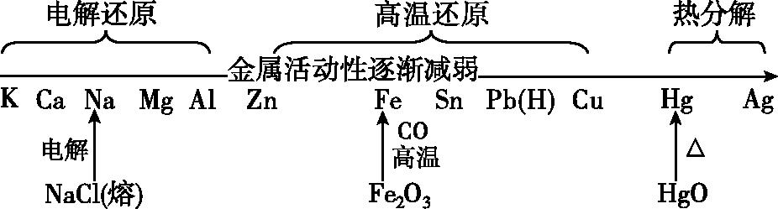
2.合金(a)
(1)概念:
合金是指两种或两种以上的金属(或金属与非金属)熔合而成的具有 的物质。
(2)性能:
①多数合金的熔点比它的各成分金属的熔点 。
②合金的硬度一般比它的各成分金属的硬度 。
题组训练
题组 金属材料的开发和利用
1.下列说法正确的是 ( )
A.工业上电解氯化镁溶液可以制备金属镁
B.生物炼铜就是利用植物对铜离子的吸收达到富集铜的目的
C.工业上用廉价的焦炭还原铁矿石得到铁
D.工业上利用氢气在氯气中燃烧生成氯化氢,再将氯化氢溶于水制得盐酸
2.工业上利用无机矿物资源生产部分材料的流程示意图如下。下列说法正确的是 ( )
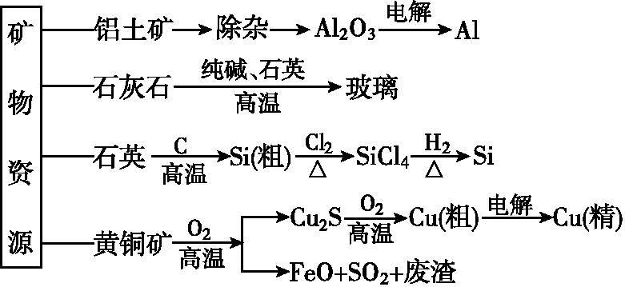
图13-5
(注:铝土矿中含有Al₂O₃、SiO₂、Fe₂O₃)
A.在铝土矿制备较高纯度Al的过程中只用到NaOH溶液、CO₂气体
B.石灰石、纯碱、石英、玻璃都属于盐,都能与盐酸反应
C.在制粗硅时,氧化剂与还原剂的物质的量之比为1∶2
D.黄铜矿(CuFeS₂)与O₂反应产生的Cu₂S、SO₂均只是还原产物
1.[2020·浙江1月选考] 下列说法不正确的是 ( )
A.[Cu(NH₃)₄]SO₄可通过CuSO₄溶液与过量氨水作用得到
B.铁锈的主要成分可表示为Fe₂O₃·nH₂O
C.钙单质可以从TiCl₄中置换出Ti
D.可用H₂还原MgO制备单质Mg
2.能检验某溶液中有Fe²⁺无Fe³⁺的实验事实是 ( )
A.向溶液中加入2滴KSCN溶液立即变红
B.向溶液中加入少许氯水后再加2滴KSCN溶液立即变红
C.向溶液中加入2滴KSCN溶液无明显变化,再加入少许氯水立即变红
D.向溶液中加入少许NaOH溶液立即产生红褐色沉淀
3.用废铁屑制备磁性胶体粒子,制取过程如下:
废铁屑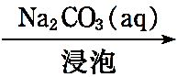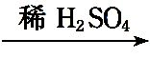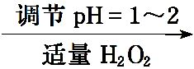溶液A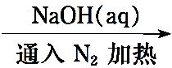Fe₃O₄(胶体粒子)
下列说法不正确的是 ( )
A.用Na₂CO₃溶液浸泡是为了除去废铁屑表面的油污
B.通入N₂是防止空气中的O₂氧化二价铁元素
C.加适量的H₂O₂是为了将部分Fe²⁺氧化为Fe³⁺,涉及反应:H₂O₂+2Fe²⁺+2H⁺2Fe³⁺+2H₂O
D.溶液A中Fe²⁺和Fe³⁺的浓度比为2∶1
4.[2019·浙江4月选考] 某同学设计如图装置(气密性已检查)制备Fe(OH)₂白色沉淀。
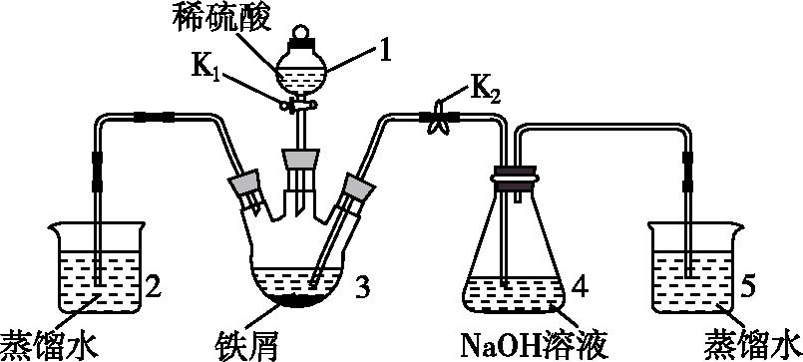
图13-6
请回答:
(1)仪器1的名称 。装置5的作用 。
(2)实验开始时,关闭K₂,打开K₁,反应一段时间后,再打开K₂,关闭K₁,发现3中溶液不能进入4中。请为装置作一处改进,使溶液能进入4中 。
(3) 装置改进后,将3中反应后溶液压入4中,在4中析出了灰绿色沉淀。从实验操作过程分析没有产生白色沉淀的原因 。
5.为探究某固体化合物X(仅含四种元素)的组成和性质,设计并完成如下实验。请回答:
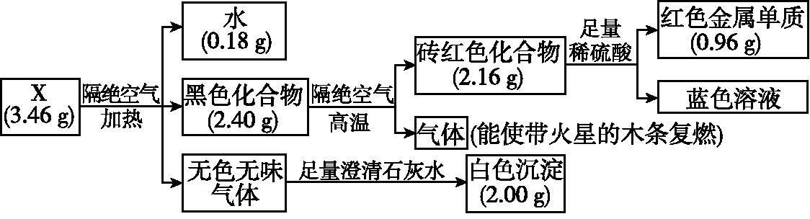
图13-7
(1)蓝色溶液中的金属阳离子是 。
(2)黑色化合物→砖红色化合物的化学方程式是 。
(3)X的化学式是 。

